13 VOICE OVER INTERNET PROTOCOL (VOIP)

**О.Энэрэл 22B1NUM0506**

**МТЭС, Програм хангамж**

**Ажлын зорилго**

Энэхүү ажлаар IP сүлжээнд телефон утсыг холбож хэрхэн харилцах мөн бусад сүлжээнд холбогдох боломжийн талаар судлах болно.

**Үндсэн ойлголт**

VoIP буюу IP telephony нь IP сүлжээг ашиглан интернэт орчноор дамжуулан холбогдох боломжийг олгодог технологи юм. VoIP ашигласнаар зөвхөн утсаар ярихаас гадна веб болон видео хурал зохион байгуулах боломжтой болдог. Мөн нэг дугаарыг ашиглан олон утастай холбогдох бололцоотойгоос гадна, сүлжээний яриа болон дата өгөгдлүүдийг менежмент хийхэд ашиглах өртгийг багасгах, ажил эсвэл гэрийн утасны системтэйгээ холбогдох боломжтой юм.

VoIP-ийн түгээмэл ашиглагддаг протоколууд нь

SIP- Хурдан холболт үүсгэх, хянах, өөрчлөх, болон холбоосуудыг устгах протокол юм. Энэ нь хамгийн түгээмэл протокол бөгөөд олон VoIP үйлчилгээний үндэс суурь болдог.

H.323- Утасны болон видео холболт хийх протокол бөгөөд чанартай аудио болон видео дамжуулахад ашиглагддаг.

MGCP - VoIP болон уламжлалт PSTN сүлжээнүүдийн хооронд холболт үүсгэх, удирдах протокол юм.

RTP - Динамик чанартай аудио, видео өгөгдлүүдийг дамжуулахад ашиглагддаг протокол бөгөөд VoIP-ийн өндөр чанартай холбоо шаардсан үед чухал үүрэг гүйцэтгэдэг.

VoIP-ийн үндсэн зарчим

VoIP нь аналог аудио сигналуудыг дижитал өгөгдөлд хөрвүүлж, түүнийг IP сүлжээний дамжуулалтаар дамжуулдаг. Энэ процесс нь дараах алхамуудаар явагддаг:

1. Аудио хөрвүүлэлт – Утасны дуудлага хийх үед, хүний хоолой нь аналог сигнал хэлбэрээр гардаг. VoIP төхөөрөмж эсвэл програм нь энэ аналог сигналын өгөгдлийг дижитал сигнал болгон хөрвүүлдэг.
2. Дижитал өгөгдөл дамжуулалт – Дижитал сигнал нь IP сүлжээгээр дамжиж, интернетийн аль ч хэсэгт холбогдсон төхөөрөмжүүдэд хүрч болно.
3. Хүлээн авах төхөөрөмж – Хүлээн авагчийн төхөөрөмж нь энэхүү дижитал өгөгдлийг буцаан хөрвүүлж, хүний хоолойн аналог хэлбэрт шилжүүлж, хүлээн авагчид сонсогдох боломжтой болгодог.

**Туршилт**

Туршилтад бид Packet Tracer программ дээр дараах топологийн дагуу сүлжээг байгуулах ба дотоод сүлжээнд байгаа хоёр утсыг хооронд нь холболт хийж үзнэ.

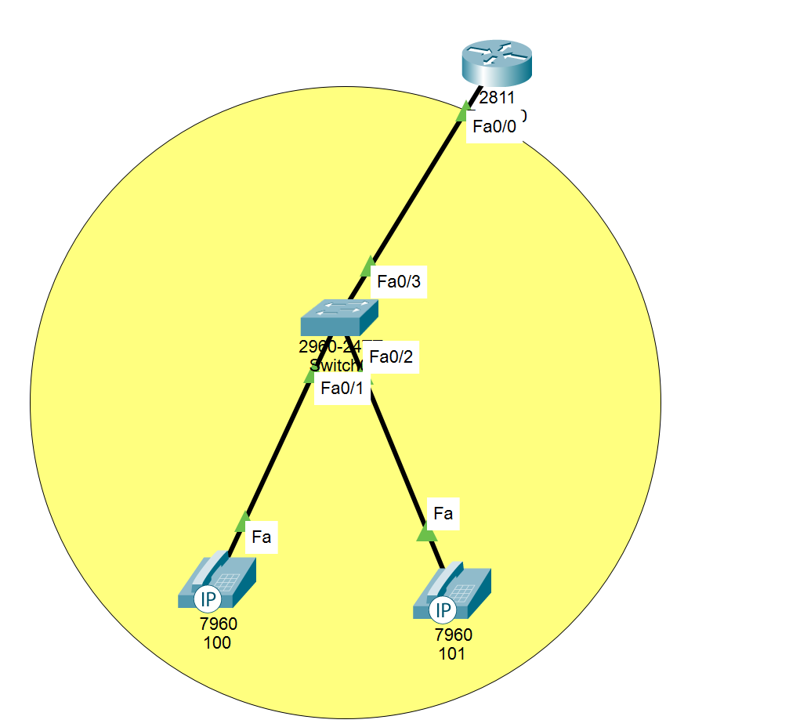

Зураг 13.1 Туршилтын топологи

Хийсэн тохиргоонууд:

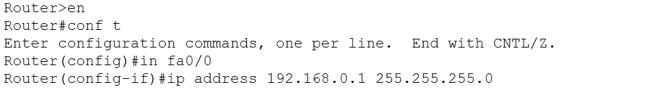

Figure 1 router0-IP configration

IP phone-үүдэд автоматаар IP хаяг түрээслүүлэхийн тулд Рүтер дээр DHCP серверийн тохиргоо хийж өгнө.

Router(config)#ip dhcp pool voice

! voice нэртэй dhcp pool үүсгэх.

Router(dhcp-config)#network 192.168.0.0 255.255.255.0

! хаягийн хүрээг тодорхойлох

Router(dhcp-config)#default-router 192.168.0.1

! :defalut-gateway-г тодорхойлох

Router(dhcp-config)#option 150 ip 192.168.0.1

! Дуут сүлжээн дэх IP утаснууд нь тохиргооны файлуудаа TFTP серверээс татах шаардлагатай байдаг. option 150 команд нь эдгээр төхөөрөмжүүдэд TFTP серверийн хаягийг 192.168.0.1 хэмээн зааж өгнө.

Рүтер дээр телефон утасны тохиргоо хийх.

Router(config)#telephony-service

! IP утасны үйлчилгээний тохиргооны горимд шилжинэ

Router(config-telephony)#max-dn 25

! чиглүүлэгч дээр 25 хүртэлх дотоод дугаар тохируулах боломжийг олгоно.

Router(config-telephony)#max-ephones 5

! чиглүүлэгчтэй зэрэг 5 хүртэл IP утас холбогдож болохыг заана.

Router(config-telephony)#ip source-address 192.168.0.1 port 2000

! 192.168.0.1: Энэ нь IP утаснуудын холбогдох чиглүүлэгчийн IP хаяг.

! port 2000: Энэ нь SCCP ашиглах порт бөгөөд утаснууд энэ портыг ашиглан чиглүүлэгчтэй харилцана.

Свич дээр ярианы өгөгдөл дамжихад зориулж Voice vlan үүсгэнэ.

Switch(config)#interface range fa0/1-fa0/2

Switch(config-if-range)#switchport mode access

Switch(config-if-range)#switchport voice vlan 1

! Дуут траффикийг VLAN 1 дээр дамжуулна.

Телефон утаснуудад дугаар оноох тохиргоо

Router(config)#telephony-service

Router(config-telephony)#auto assign 1 to 5

! IP утаснуудад автоматаар дотоод дугаар оноох

Router(config-telephony)#ex

Router(config)#ephone-dn 1

Router(config-ephone-dn)#number 101

Router(config-ephone-dn)#ex

Router(config)#ephone-dn 2

Router(config-ephone-dn)#number 100

Router(config-ephone-dn)#ex

Дээрх тохиргоог тохируулсны дараа утаснууд хоорондоо дуудлага хийх боломжтой болно.

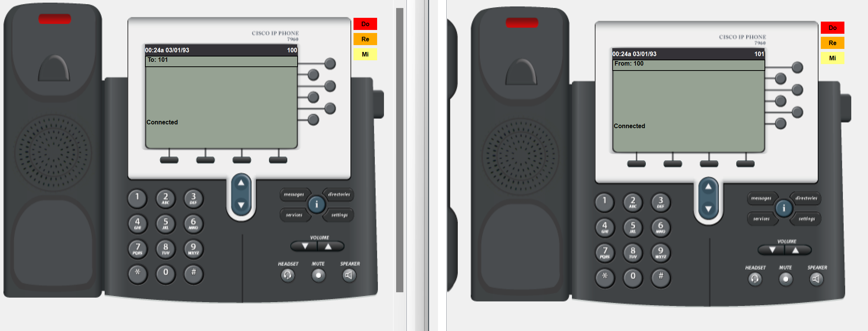

Figure 2 Дуудлаг хийх

**Даалгавар 1**

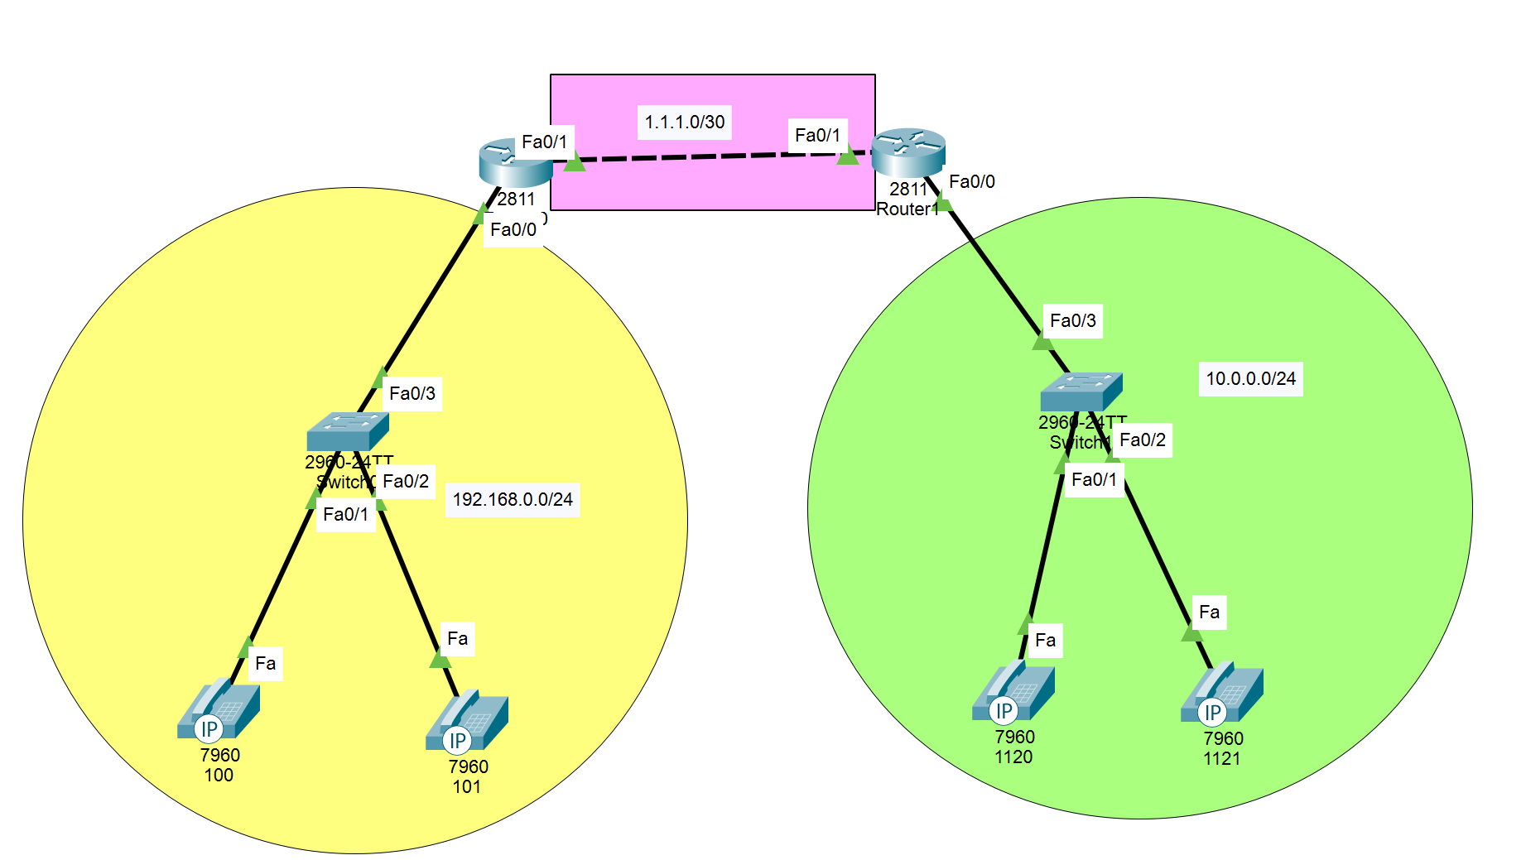

Figure 3 Даалгавар1-топологи

1. Рүтер хооронд 1.1.1.0/30 хаяг болон RIPv2 протоклоор сүлжээ хооронд чиглүүлэлтийн тохиргоог хийж гүйцэтгэнэ.

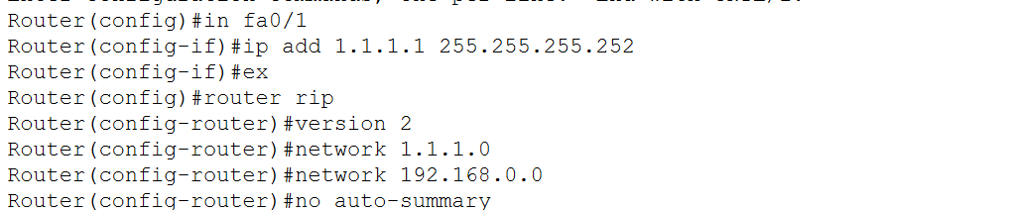

Figure 4 Router0-RIPv2

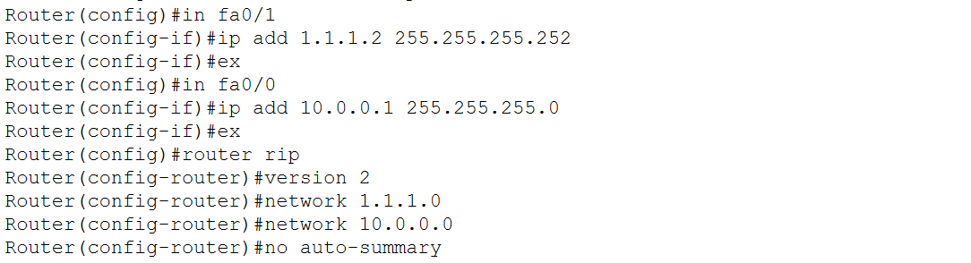

Figure 5 Router1-RIPv2

1. Өргөтгөсөн сүлжээнд 10.0.0.0/24 хаягийн тохиргоог хийж, Switch, Router шаардлагатай тохиргоонуудыг тохируулаарай.

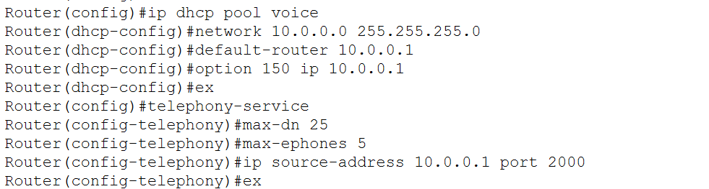

Figure 6 router1-dhcp pool, telephony-service

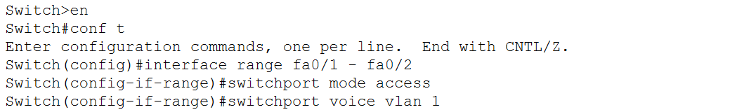

Figure 7 switch1-voice vlan

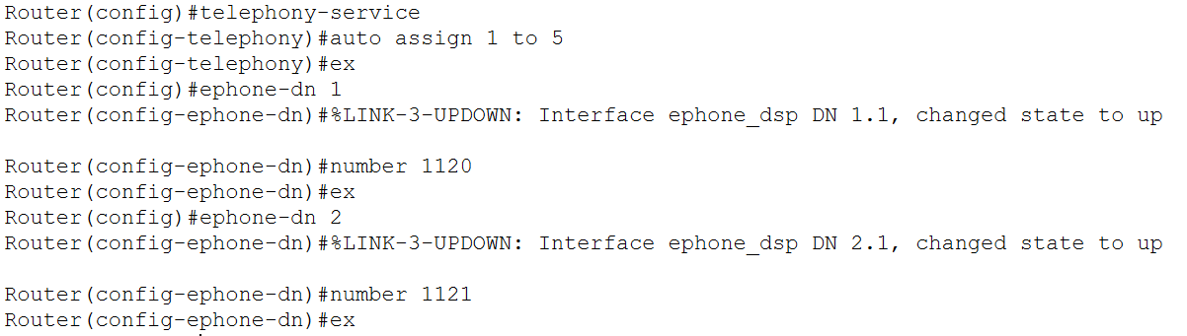

Figure 8 Утасны дугаар оноох

1. 10.0.0.0/24 сүлжээнд байрлах утастай холбогдохийн тулд

Router0



Figure 9 router0-dial-peer

192.168.0.0/24 сүлжээнд байрлах утастай холбогдохийн тулд

Router1



Figure 10 router1-dial-peer

Switch0 Switch1 -ийн fa0/3 port дээр trunk хийнэ.

1. Дотоод сүлжээний дотуур утас болох 1120 дугаараас 1121 дугаар руу залгаж дуудлага хийж холболтоо шалгаарай.

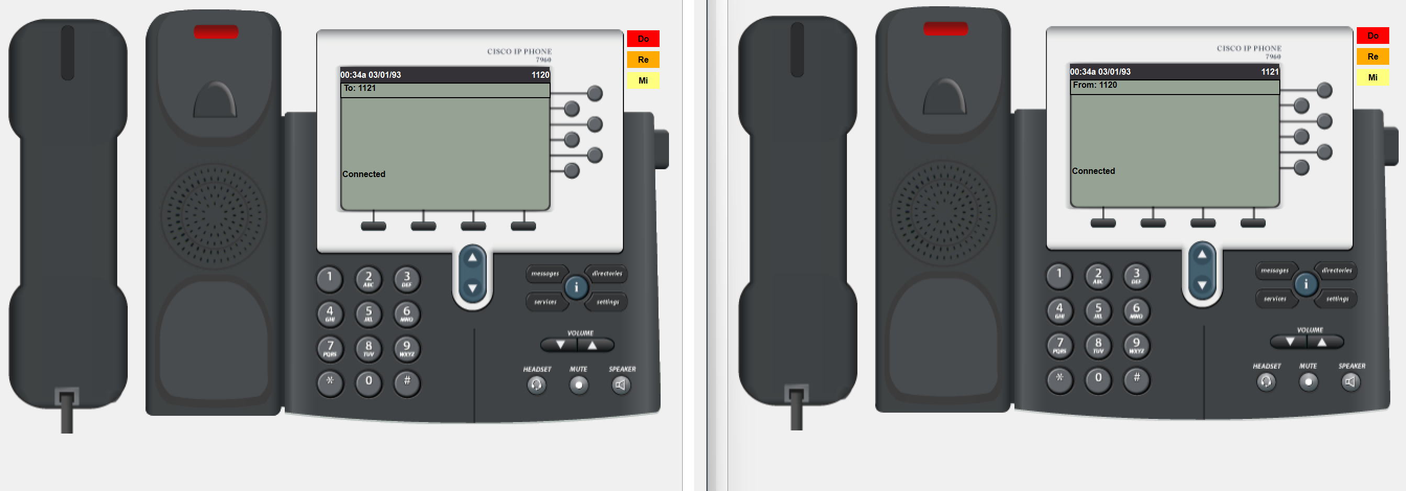

Figure 11 1120-->1121

1. 192.168.0.0/24 тэй сүлжээний 100 дугаараас 172.16.0.0/24 сүлжээний 1120 дугаар руу дуудлага хийж дуудлага амжилттай болж байгааг шалгана уу.

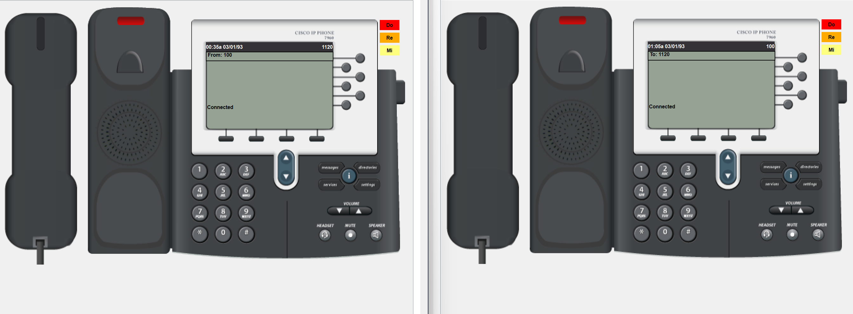

Figure 12 100-->1120

**Даалгавар 2**

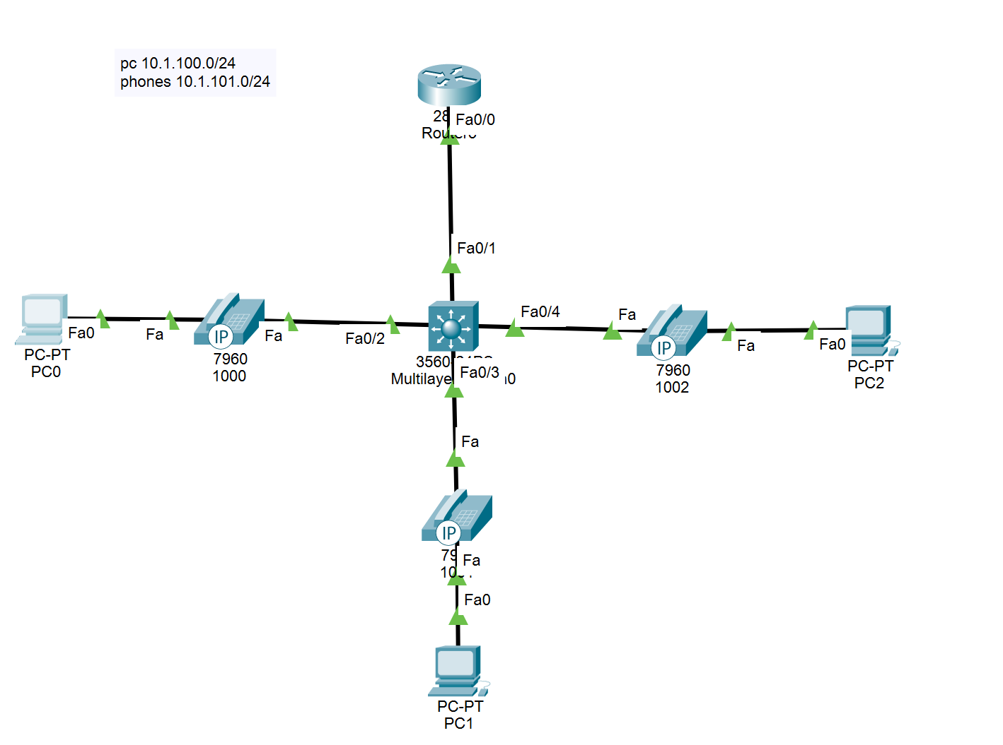

Figure 13 Даалгавар 2 топологи

1. R1 рүтер дээр яриа, дата VLAN -д зориулан DHCP pool үүсгэнэ.

a. PCs - 10.1.100.0/24

b. Phones - 10.1.101.0/24

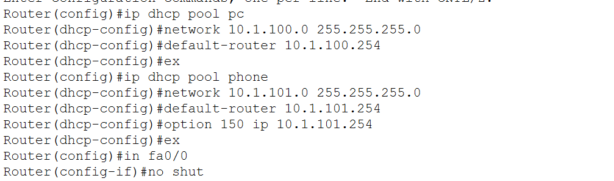

Figure 14dhcp pool

1. R1 рүтер дээр inter-VLAN routing тохируулна.

VLAN 1: 10.1.1.254/24

VLAN 100: 10.1.100.254/24

VLAN 101: 10.1.101.254/24

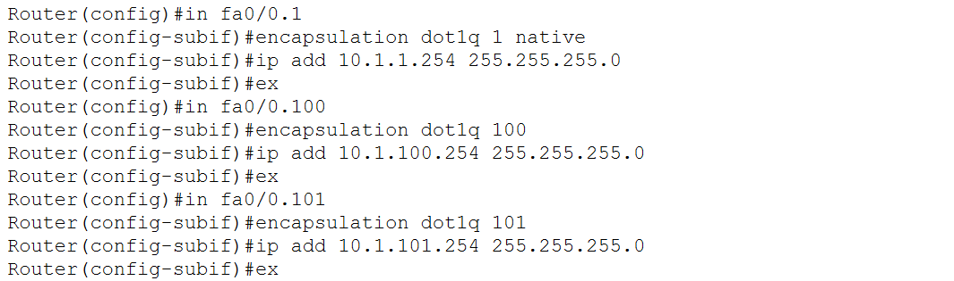

Figure 15 inter-vlan

1. SW1 свич дээр VLAN-уудын тохиргоог хийнэ.

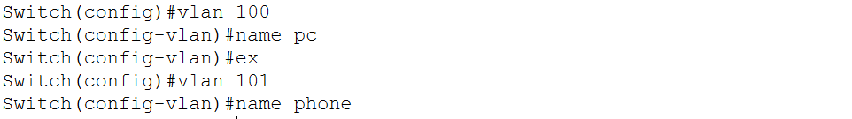

Figure 16 vlan охируулах

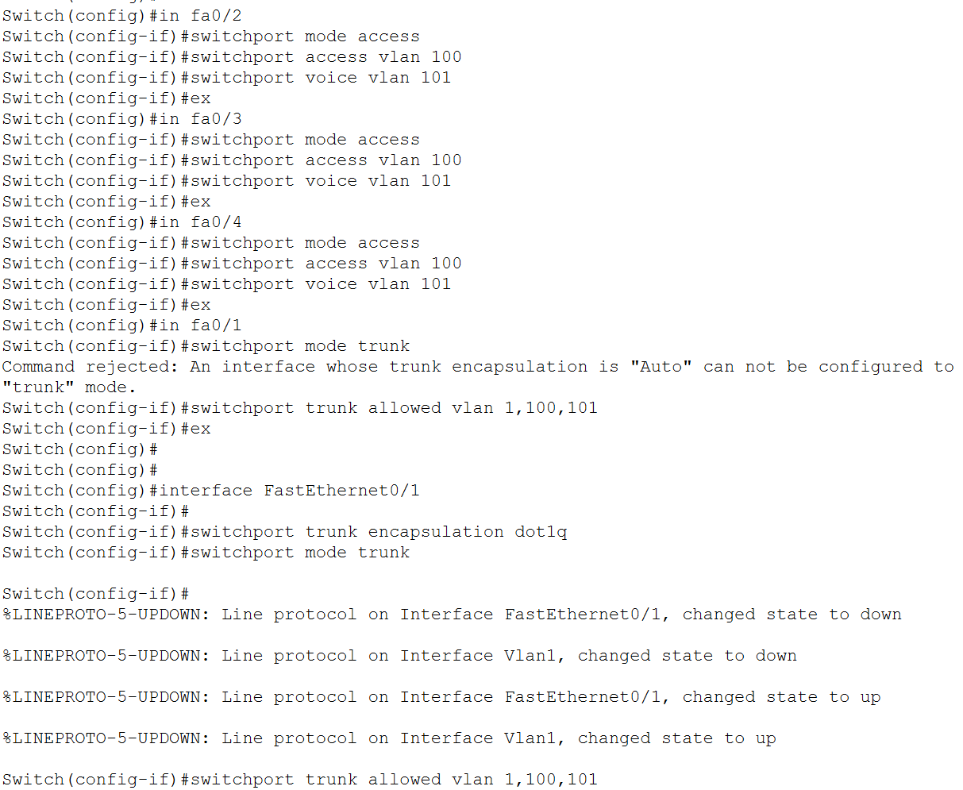

Figure 17 switch-ийн портуудийг хариалуулж өгөх

1. SW1 свичны Management IP address = 10.1.1.253/24, default gateway = router байна.

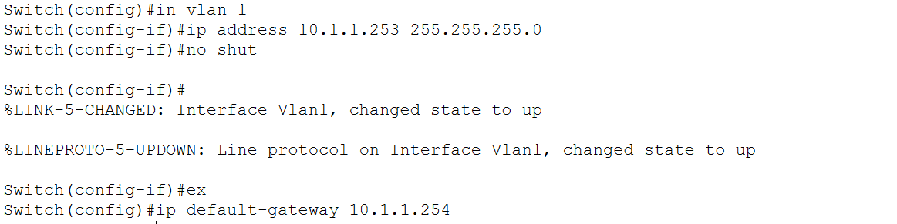

Figure 18 management

1. Рүтер дээр дараах тохиргоог хийнэ.

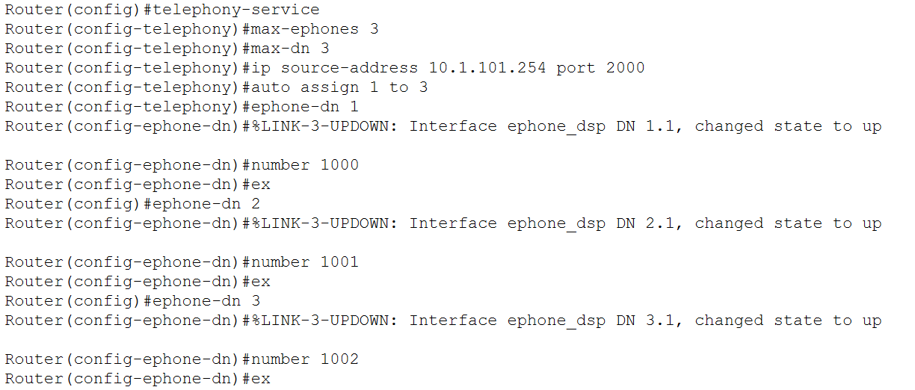

Figure 19 ephone-д дугаар оноох

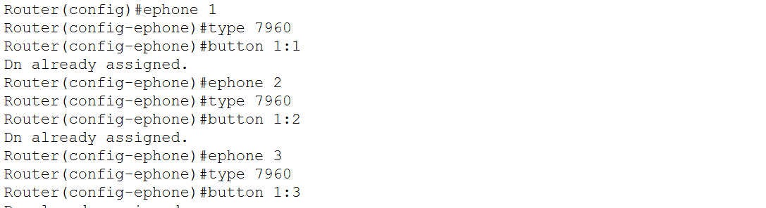

1. Сүлжээг шалгах
2. Утасны тэжээлийн хэрэглээг (power usage) шалгах

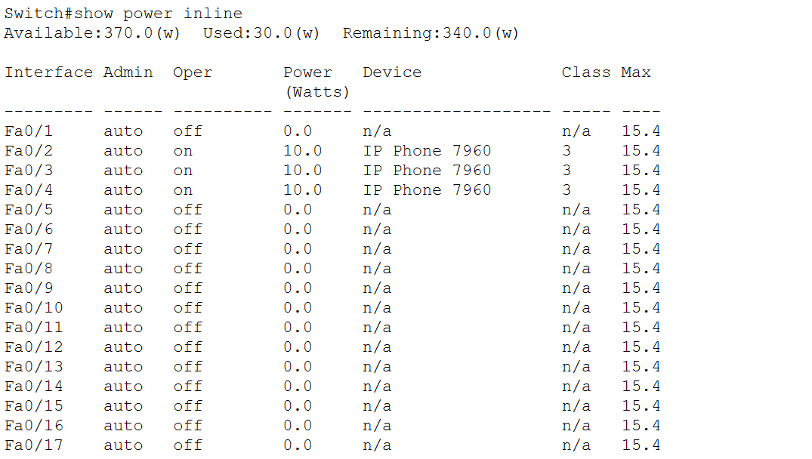

Figure 20 power-usage

1. Утас хооронд залгаж болж байгаа эсэхийг шалгах

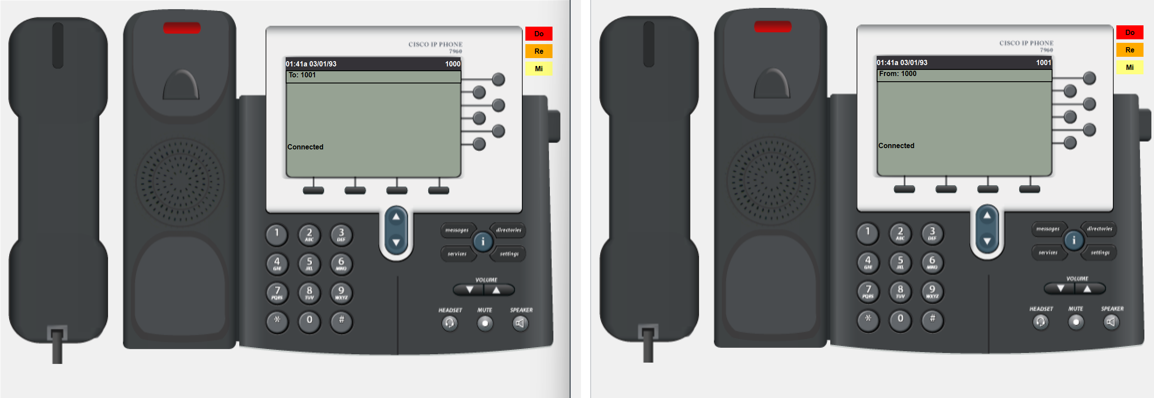

Figure 24 1000-->1001

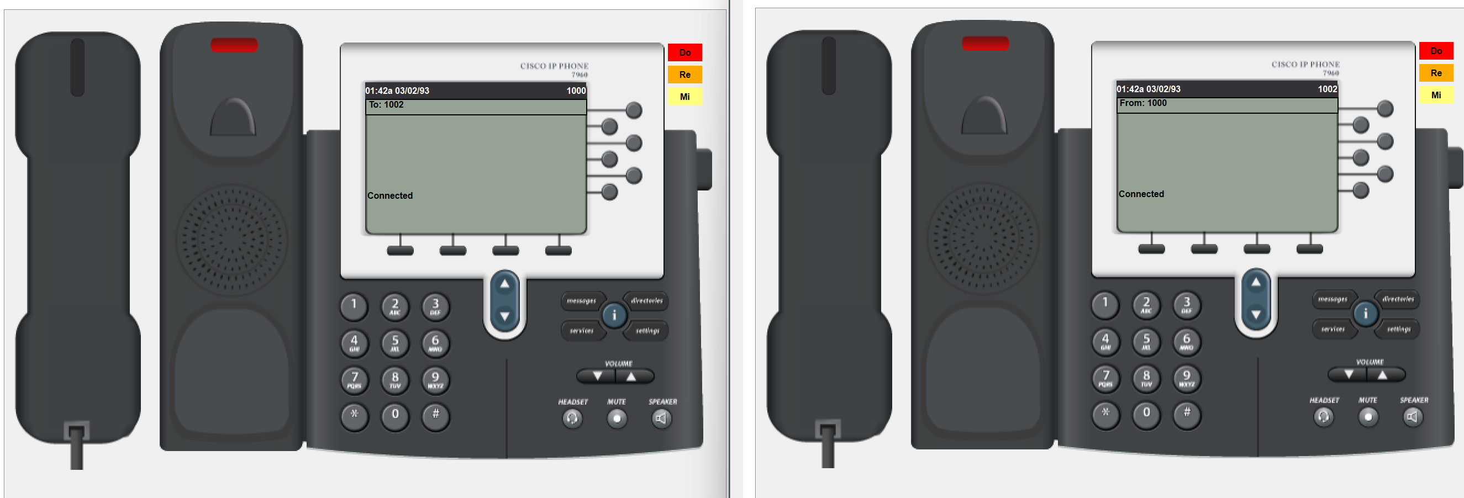

Figure 25 1000-->1002

1. PC хооронд ping хийж шалгах

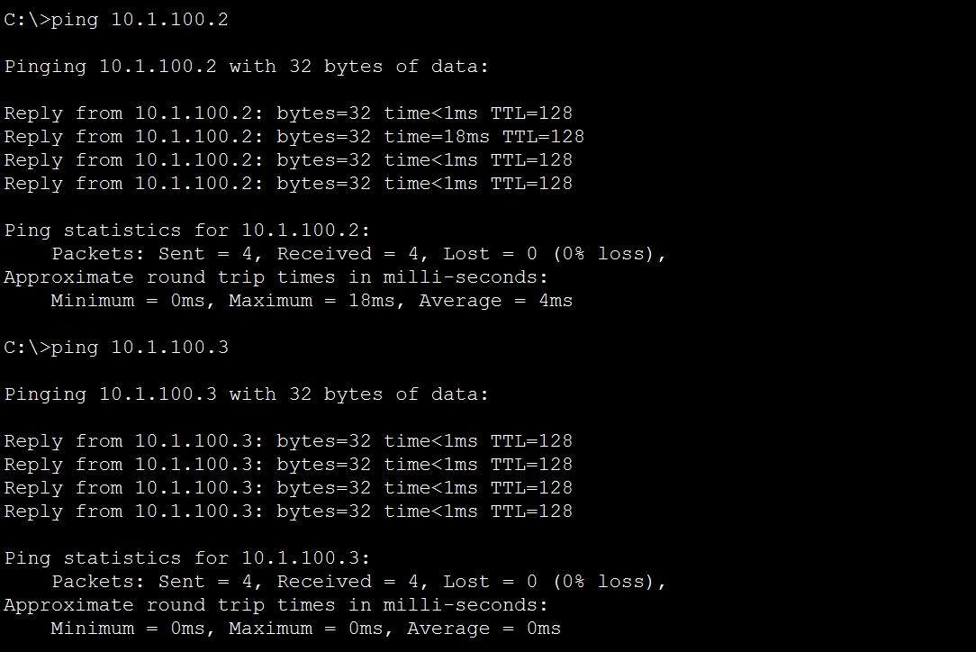

Figure 26 PC0-->PC1 & PC0-PC2

# Сорих асуулт

1. Voice VLAN болон Data VLAN хоорондын ялгааг тайлбарла.

Voice VLAN: Дотоод сүлжээнд IP утас ашиглахад зориулагдсан VLAN. Дуу хоолой дамжуулах зориулалттай тул QoS тохиргоог шаарддаг. Дуу хоолойн хувьд саатал багатай, найдвартай, чанартай дамжуулалт хэрэгтэй.

Data VLAN: Компьютер, принтер, бусад ердийн төхөөрөмжүүдийн мэдээлэл дамжуулахад ашигладаг VLAN. Ерөнхийдөө өндөр хурдтай, их хэмжээний өгөгдөл дамжуулахад зориулагдсан. Саатал болон алдаанд мэдрэг биш.

1. Option 150 командыг тайлбарла.

Option 150 нь DHCP тохиргооны нэг хэсэг бөгөөд IP Phone-д TFTP серверийн хаягийг зааж өгдөг. TFTP сервер нь утасны конфигурац болон firmware файлуудыг хадгалдаг.

1. Байгууллагын дотоод сүлжээнд ашиглаж байгаа IP phone-уудад дугаар оноож өгөхөд үүрэн телефоны компани хэрэгтэй юу? Яагаад?

Үгүй, дотоод сүлжээнд IP Phone-д дугаар онооход үүрэн телефоны компани шаардлагагүй. Учир нь дотоод сүлжээнд IP PBX (Private Branch Exchange) эсвэл VoIP сервер ашиглан дугаар оноож, удирдаж болно.

Гадна дугаарт холбогдох шаардлагатай үед л үүрэн телефоны компани эсвэл VoIP үйлчилгээ үзүүлэгч шаардлагатай.

1. Дотуур дугаар болон гадна дугаарын хоорондын ялгаа.

Дотуур дугаар: Байгууллагын дотоод сүлжээнд ашиглагддаг дугаар. Гадны сүлжээтэй холбогдолгүй, зөвхөн байгууллагын хүрээнд дуудлага хийхэд ашиглагдана.

Гадна дугаар: Public утасны сүлжээнд (PSTN) ашиглагддаг дугаар. Дотоод болон гадаад дуудлагыг хүлээн авах, гадагшаа залгахад хэрэглэгдэнэ.

1. МУИС-ийн гадна дугаар хэд байдаг вэ? Ямар үүрэн телефоны дугаар байдаг вэ?

77307730-Юнител

1. Гадна дугаар нь бидний өмнө үзсэн ямар аргачлалтай адил санагдаж байна вэ?

Гадна дугаар нь NAT - р утасны рүтэрийн гадаад хаяг болон дотоод хаягтай адил санагдаж байна. NAT нь дотоод сүлжээний IP хаягуудыг олон хэрэглэгчдийн хувьд нэг гадаад IP хаяг руу хөрвүүлж, интернэтэд холбогдох боломжийг олгодог. Үүний адил, гадна дугаар нь дотоод сүлжээнд ашиглагдаж буй дотуур дугааруудтай холбогдож, гадны сүлжээ буюу PSTN (Public Switched Telephone Network)-д холбогдож, бүх гадаад дуудлагуудыг хүлээн авах, түгээх үйл ажиллагааг хангадаг.

**Дүгнэлт**

VoIP технологи нь интернет холболтыг ашиглан дуудлага хийх, хүлээн авах, мөн бусад харилцаа холбооны үйлчилгээг дамжуулах шинэ үеийн шийдэл юм. Энэ нь дэлхийн хэмжээнд хурдтай түгээмэл болж байгаа бөгөөд, зардал хэмнэлт, уян хатан байдал, олон төрлийн үйлчилгээг санал болгодог. Гэсэн хэдий ч, энэ технологи нь интернетийн хамаарал, аюулгүй байдал, эрчим хүчний хангамж зэрэг асуудлуудтай тулгардаг. Түүнчлэн, VoIP нь ирээдүйд интернетийн сүлжээг ашиглан харилцаа холбооны салбарын хөгжлийг хурдасгах чухал технологи гэж үзэж байна.